REPÚBLICA DE COLOMBIA
DEPARTAMENTO DE ARAUCA
RAMA JUDICIAL DEL PODER PÚBLICO
TRIBUNAL SUPERIOR DEL DISTRITO JUDICIAL DE ARAUCA
SECRETARÍA GENERAL
Arauca, Arauca, cuatro (04) de diciembre de dos mil diecisiete (2017)
La Sala Única del Tribunal Superior del Distrito Judicial de Arauca, conforme a lo acordado en sesión de Sala Plena Ordinaria 067 del día treinta
(30) de noviembre de dos mil diecisiete (2017).
CONVOCA
A los abogados interesados en conformar de la LISTA DE CONJUECES DEL TRIBUNAL SUPERIOR DEL DISTRITO JUDICIAL DE ARAUCA, que reúnan las mismas calidades para ser Magistrado de esta Corporacióni, para que alleguen su hoja de vida con los respectivos soportes a la Secretaría
General de la Corporación, ubicada en la calle 21 No.21-21, primer piso, edificio Nuevo Palacio de Justicia, en el horario comprendido de las 8:00 a.m. a las 12:00 m. y de las 2:00 p.m. a las 6:00 p.m., del cinco (05) al doce (12) de diciembre de dos mil diecisiete (2017).
Cabe recordar a los interesados que no podrán ser Conjueces los servidores públicos; que los Conjueces tienen los mismos deberes de los Magistrados y están sujetos a las mismas responsabilidades, y; que reemplazarán a los Magistrados que sean separados del conocimiento de un asunto por
impedimento o recusación.
Los interesados deberán allegar en una carpeta, debidamente legajados y foliados, los siguientes documentos:
- Solicitud de inscripción.
- Formato de hoja de vida debidamente diligenciado (Formato de la Rama
Judicial).
- Registro civil de nacimiento.
- Fotocopia de la cédula de ciudadanía.
- Certificado de vigencia de la cédula de ciudadanía.
- Tarjeta profesional.
- Certificado de vigencia de la tarjeta profesional.
- Fotocopia de la libreta militar, si es hombre menor de 50 años.
- Fotocopia de antecedentes judiciales.
¹ Artículos 127 y 128 de la Ley 270 de 1996 —Estatutaria de Administración de Justicia- y artículo 32 del Acuerdo PCSJA17-10715 del 25 de julio de 2017¹, emanado de la Sala Administrativa del
Consejo Superior de la Judicatura.
Calle 21 N² 21 - 21, edificio Nuevo Palacio de justicia.
Telefax 097— 8851783/8855133 EXT: 112 FAX: 110
Correo electrónico: t_{r}ibunalsuperiorarauca@giwnl.con⁻r,sgtszu⁻at@cendo¡raimijudic^{i}a^{l.(3ov.co}
Arauca- Arauca
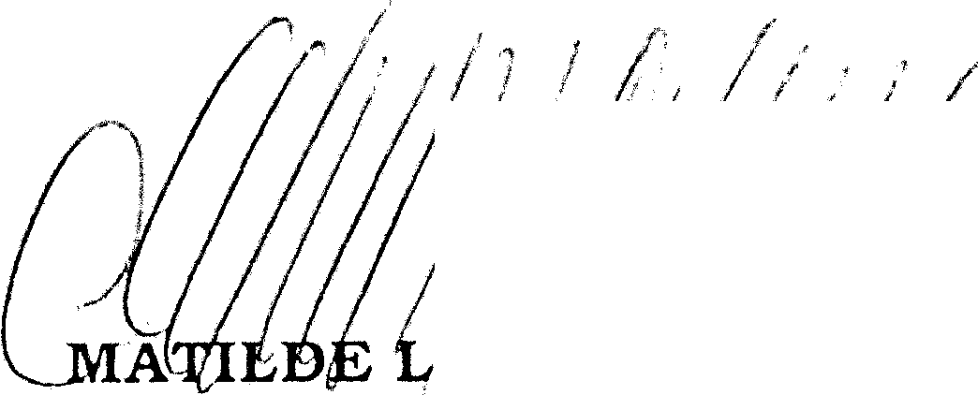
DEPARTAMENTO DE ARAUCA
RAMA JUDICIAL DEL PODER PÚBLICO
TRIBUNAL SUPERIOR DEL DISTRITO JUDICIAL DE ARAUCA
SECRETARÍA GENERAL
10, Certificados de antecedentes disciplinarios expedidos por la Procuraduría General de la Nación y por el Consejo Superior de la Judicatura.
11 Certificado de antecedentes fiscales expedido por la Contraloría General de la República.
- Documentos que acrediten la calidad de abogado (Diploma o acta de grado).
- Pruebas que acrediten los estudios y experiencias exigidas para el cargo (Diplomas y certificaciones laborales).
- Manifestación expresa y escrita de no encontrarse incurso en causal alguna de inhabilidad e incompatibilidad para desempeñar el cargo, señaladas en la Constitución y la Ley.
- Declaración juramentada sobre bienes y rentas (Formato de la Rama Judicial) .²
- Declaración juramentada de no tener conocimiento sobre la existencia de procesos pendientes de carácter alimentario y que cumple con las obligaciones de familia.³
En Sesión de Sala Plena Ordinaria del catorce (14) de diciembre de dos mil diecisiete (2017) se verificará la documentación presentada por los inscritos y se elaborará la lista de Conjueces del Distrito Judicial de Arauca, que será fijada en la Secretaría y 1;e comunicará a los admitidos.
La Presente convocatoria será publicada en las carteleras de la Secretaría General de la Corporación y de los Juzgados del Distrito Judicial de esta ciudad, en la Página web de la Rama judicial www.ramajudicial.gov.co- y en las emisoras de radio locales, para su divulgación y conocimiento.
² Artículo 122 de la Constitución Nacional, artículo 153, numeral 13 de la Ley 270 de 1996 - Estatutaria de Administración de Justicia- y Acuerdo 292 de 1997 expedido por el Consejo Superior de la Judicatura.
³ Artículo 6 de la Ley 311 de 1996 "Por la cual se crea el Registro Nacional de Protección Familiar y se dictan otras disposiciones".
Calle 21 N'" 21 - 21, edificio Nuevo Palacio de Justicia.
Telefax 097 - 8851783/8855133 EXT: 112 FAX: 110
Correo electrónico: tribunalsupe.riorzirauca@gmail.corn. sutsara1@cendoj.ramajudicial.gov.co
Arauca- Arauca
E O S /7/
Presidenta
REPÚBLICA DE COLOMBIA


